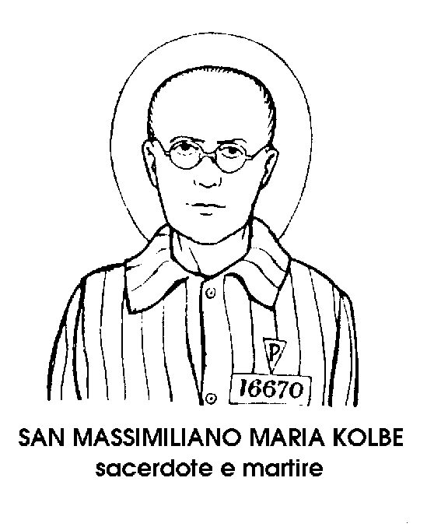
12 marzo

San Massimiliano
Martire del III secolo

Fu un obiettore di coscienza, ma di coscienza luminosamente cristiana, sempre desta e operante. Giovane casto, rettissimo, mite, caritatevole, egli era figlio del veterano Fabio Vittorio e come tale, a vent'anni avrebbe dovuto indossare le armi, portando al collo la medaglia dell'imperatore.
Sono rimasti gli atti del processo, avvenuto in Africa, a Tabessa, al tempo del Proconsole Dione Cassio.
« Sono soldato di Cristo - disse Massimiliano - e mi rifiuto di portare al collo la medaglia dell'Imperatore ».
lì Proconsole lo avverti: « Poiché ti rifiuti di servire l'imperatore con le armi, incorrerai nella sentenza di morte ».Massimiliano non protestò, non inveì contro il Proconsole, non maledì l'imperatore. Disse sommessamente: « Sia resa grazia a Dio ».
Venne condotto al supplizio, e per la via andava dicendo: « Fratelli amati, obbedite a Dio per meritare una corona come la mia ».
Rivolto al padre lo pregò: « Dona al milite che mi colpirà il vestito nuovo che mi avevi preparato. E noi, tutti e due, senza rancore, glorifichiamo il
Signore ».
Fu così decapitato. Una matrona, di nome Pompeiana, chiese ed ottenne il corpo del giovane martire. Sopra una lettiga lo trasportò a Cartagine, dove venne seppellito. Tre giorni dopo Pompeiana moriva e di lì a poco anche il padre di Massimiliano, pieno di consolazione, lasciò la terra per il cielo.
Massimiliano si sentiva cittadino non del mondo, ma del cielo. Obbediva a Dio con completa adesione d'anima e di spirito. La sua vera patria non era quella governata dall'Imperatore, al quale non chiedeva nulla, e nulla doveva, né ricchezza, né potenza, né onori.
Era un cristiano puro, che poteva donare la propria veste al soldato che l'uccideva, senza il minimo rancore e senza la più piccola incertezza, perché la morte del corpo significava per lui la vita eterna dell'anima.

San Pietro Diacono
Diacono del VI secolo

Perché non cada in tempo di Quaresima, il nuovo Calendario della Chiesa ha spostato dal 12 marzo, data della sua morte, al 3 settembre, anniversario della sua ordinazione, la memoria di San Gregorio Magno, Papa e Dottore della Chiesa.
In questo giorno rimasto senza un titolare, vogliamo restare, diciamo così, nella zona d'influenza del grande Pontefice ricordando il suo discepolo San Pietro, diacono della Chiesa di Roma. Di Gregorio è stato detto che fu l'ultimo grande Papa del periodo romano e il primo grande Papa del periodo medievale. Con lui, la tiara papale superò per autorità e splendore, ogni altra corona, d'Imperatore e di Re. Alla sua ombra eccelsa visse, ma senza esserne sopraffatto, il Diacono romano Pietro, che fu anche il suo biografo.
La collaborazione tra questi due Santi fu amichevole e fertile; né si trattò come si potrebbe pensare, di un personaggio maggiore della cui forte personalità si avvantaggiò, vivendogli al fianco, un personaggio minore e quasi succube. Per quanto sia difficile isolare la vita del Diacono Pietro, districandola da quella del grande Pontefice, alcuni particolari tramandati dalla tradizione indicano la reciprocità di quel rapporto di amicizia e di cooperazione, prima che di doverosa autorità. Tra i molti scritti del grande Dottore, c'è una opera particolarmente vivace e interessante per la storia dei Santi di quel tempo, o del tempo immediatamente precedente. Si tratta dei cosiddetti Dialoghi, destinati evidentemente ad un pubblico assai più vasto di quello dei lettori di opere dottrinali. Vennero offerti alla Regina Teodolinda e costituirono un po' i «fioretti » della spiritualità benedettina, prodigiosamente fiorita in quei secoli.
Fu proprio il Diacono Pietro a suggerire a San Gregorio la stesura di quel libro così caratteristico e prezioso. Il Pontefice lo intitolò Dialoghi proprio perché strutturato sotto forma di dialogo. E l'interlocutore è Pietro, il Diacono fedele e opportuno consigliere. Da parte sua, fu Pietro che rivelò, a diverse riprese, di aver veduto una candida colomba, simbolo dello Spirito, posarsi sulla spalla del Pontefice intento alla scrittura, come per suggerirgli all'orecchio le parole e le idee che avrebbero meritato a Gregorio un posto tra i Dottori.
Nelle raffigurazioni artistiche, San Gregorio è comunemente rappresentato con una colomba sulla spalla, ed è dunque al Diacono Pietro che dobbiamo questo particolare, facilmente riconoscibile.
Per il resto, nella vita spirituale, il Diacono Pietro si sforzò di essere imitatore fedele del grande Pontefice. E dovette riuscirvi, perché alla sua morte, nel 605, anch'egli venne onorato come Santo. Da Roma, la sua sepoltura fu trasferita a Vercelli, dove ancora si trova. Almeno in morte, perciò, Pietro Diacono si separò dal grande Pontefice alla cui ombra era vissuto, senza però sparirvi.

Santa Fina
Vergine del XIII secolo

San Gimignano non è soltanto la città delle belle torri, ma anche quella dei molti Santi e, soprattutto, di Santa Fina. Si chiamava forse Serafina, ed era della famiglia dei Ciardi, nobili che forse avevano anch'essi, alta sopra il palazzo gentilizio, una superba torre di pietra, tra le tante che facevano corona alla torre del Palazzo Comunale. Ma nella prima metà del Duecento, quando Fina visse, la famiglia, decaduta, stava impoverendosi, e la gioventù della fanciulla fu semplice e modesta. Nella severa dimora paterna, visse come in un monastero: sottoposta, obbediente, devota. E intanto si faceva una giovinetta snella ed elegante, con i capelli biondi raccolti attorno all'ovale liscio e perfetto del volto, come l'hanno dipinta Benozzo Gozzoli e Domenico del Ghirlandaio. E un giorno - narra la leggenda - mentre attingeva acqua ad una fonte, o forse alla Cisterna che ancora si può vedere nella piazza che porta questo nome, le si avvicinò un giovane ammiratore. Invece di esprimere a parole i suoi sentimenti verso la fanciulla, con tacito gesto egli le offrì un frutto di fuoco: una « melarancia », un dono, a quei tempi, rarissimo e costoso, proveniente da lontane terre oltremare. Fina, confusa, tornata a casa mostrò la preziosa arancia alla madre. Questa, temendo per la casta fanciulla le insidie e le lusinghe del mondo, che il frutto color di fuoco pareva simboleggiare, le rimproverò l'accaduto, esortandola a non accettare né doni né parole da ammiratori o corteggiatori. Questo fallo, commesso con leggerezza ma non certo con malizia, addolorò la sensibile fanciulla. Ella pianse e si mortificò, e da allora volle punire il suo corpo troppo attraente e delicato. Chiese, con le preghiere, una punizione. Infatti, nel mese di maggio, venne colpita da una strana infermità, che ricoprì di dolorose ulcerazioni il suo corpo. Era la punizione da lei invocata. Ma Fina volle che il suo sacrificio fosse ancor più completo. Si fece portare una tavola di quercia e su quella si giacque, immobile, nel segreto della sua cameretta. Aveva dieci anni Santa Fina - ha scritto Curzio Malaparte in una delle sue ultime opere - quando si stese sulla rozza tavola, in quella sua stanzetta che pare una spelonca, per farvi penitenza, e di lì non si mosse più, e stette in quel duro letto cinque anni distesa, fino al quindicesimo di sua età ».
In quei cinque anni di immobilità, i dolori furono i suoi favori e le sue gioie. Morta la madre, venne assistita da una nutrice. Ma la bambina bisognosa di tutto era in realtà colei che assisteva e proteggeva tutta la sua città:
spirituale reggitrice da viva, come da morta ne sarà Patrona.
Devota di San Gregorio Magno, Santa Fina, dalla sua tavola di quercia, rivolgeva soprattutto a lui le sue preghiere e raccomandazioni. E dopo cinque anni, il Santo Pontefice le apparve, per annunziarle che avrebbe lasciato questo mondo e i suoi dolcissimi dolori proprio nel giorno della sua festa, cioè il 12 marzo.
Durante le esequie, la nutrice, paralizzata ad una mano, riacquistò l'uso dell'arto al solo sfiorare il corpo consunto e appiattito della Santa giovinetta; mentre un chierichetto cieco, nel baciarle i piedini cerei, riacquistò prodigiosamente la vista. Intanto, nelle strette viuzze cittadine, il vento spingeva a folate un insistente profumo di violette. Alzando gli occhi, la gente vide che sulle torri pietrigne di San Gimignano, sotto il nero volo dei corvi, erano improvvisamente fiorite le viole: le viole di Santa Fina, che ancora fioriscono, tutti gli anni, di marzo, sulle antiche pietre, e spandono sulla città severa e turrita il delicato profumo della santità.
